TESTBENCH KIỂM CHỨNG KẾT QUẢ
- Golden model
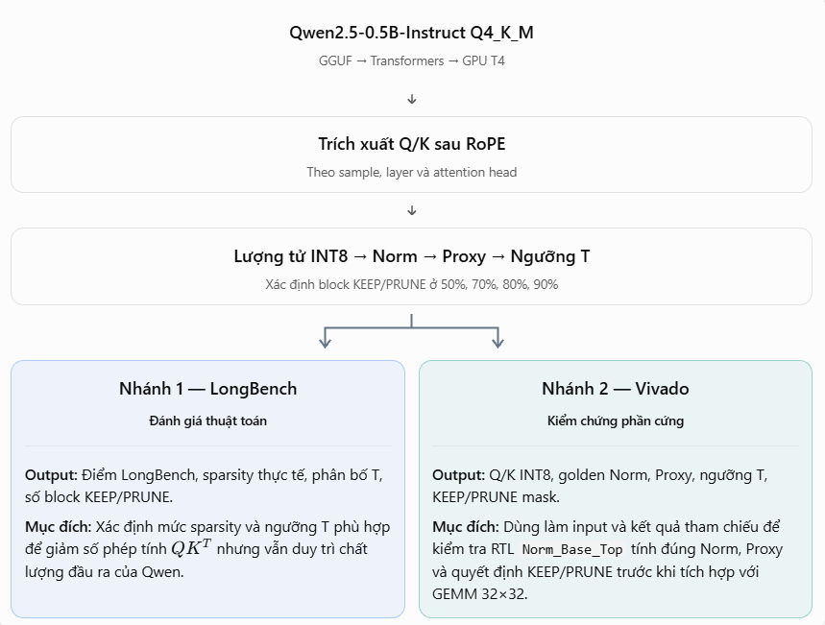
- Chạy trên colab với model Qwen2.5-0.5B-InstructQ4_K_M; thực hiện các bước: lượng tử về int8, tính norm, proxy, so sánh với ngưỡng, pruning; sau đó tách thành 2 nhánh:
+ Nhánh 1: ma trận sau khi pruned tiếp tục đi qua các phần tính toán sau đó và thực hiện suy luận Longbench để đánh giá chất lượng model sau khi pruned, sparsity thực tế, số block KEEP/PRUNE và ngưỡng T
+ Nhánh 2:
- Trích các kết quả int 8 Q,K và ngưỡng T để làm input cho testbench
- kết quả tính Norm, Proxy để ktra kết quả module vivado tính đúng ko
- Expected KEEP/PRUNE (1-bit/cặp block): Kiểm tra RTL quyết định giữ hoặc loại block đúng không
- Block ID (i,j) (Mỗi ID 8-bit): Kiểm tra đúng cặp block được xử lý và lập lịch
Vì model Qwen có rất nhiều head và layer, chỉ trích kết quả của 3 layer và 2 attention head đại diện
Bảng đối chiếu các giá trị từ golden model và tín hiệu trong module top dự đoán để test kết quả:
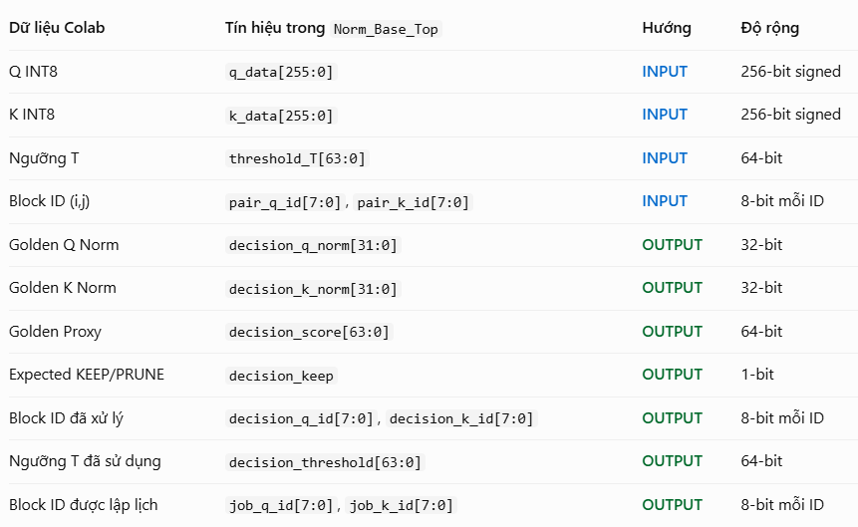
Ví dụ:
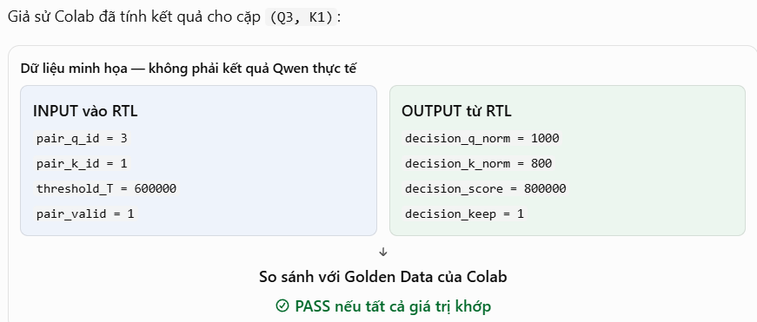

- Luồng kiểm chứng đầy đủ trên Vivado
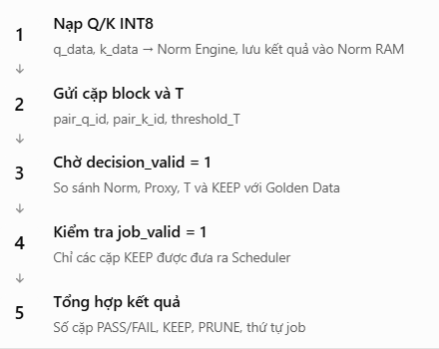

- Testbench
4 file testbench chính:
Testbench | Dữ liệu | Module được kiểm tra | Số mức T
tb_proxy_comparator_GUI_v4 | Test nhỏ 64 token | Causal Mask + Proxy + Comparator | 4 mức
tb_norm_proxy_GUI_v4 | Test nhỏ 64 token | Toàn bộ Norm_Base_Top | 1 mức/lần chạy
tb_Qwen_Real2048_Comparator_GUI | Qwen thật, tối đa 2048 token | Causal Mask + Proxy + Comparator | 4 mức
tb_Qwen_Real2048_AllT_GUI | Qwen thật, tối đa 2048 token | Toàn bộ Norm_Base_Top | 4 mức/lần chạy

1. tb_proxy_comparator_GUI_v4
Dùng golden norm 32-bit từ Colab đưa trực tiếp vào Proxy Engine, tính proxy 64-bit rồi so sánh T và KEEP/PRUNE. Không kiểm tra Norm Engine, Norm RAM hoặc FIFO/Scheduler.
Với dữ liệu nhỏ 64 token, Proxy Engine và Threshold Comparator có tính đúng Proxy và quyết định KEEP/PRUNE theo ngưỡng T không?
2. tb_norm_proxy_GUI_v4
Đưa Q/K INT8 từ colab vào toàn bộ Norm_Base_Top, kiểm tra Norm Engine → Norm RAM → Proxy → Comparator → FIFO → Scheduler. Mặc định test 64 token và sparsity 50%.
Với dữ liệu nhỏ 64 token, toàn bộ Norm_Base_Top có phối hợp đúng từ tính Norm → Proxy → so sánh T → FIFO/Scheduler không?
3. tb_Qwen_Real2048_Comparator_GUI
Giống testbench số 1, nhưng sử dụng golden norm và T từ activation Qwen thật. Tự đọc số block và kiểm tra cả 50%, 70%, 80%, 90%. Dùng để cô lập lỗi Proxy/Comparator khi Full Top báo FAIL.
Với dữ liệu Qwen thực tế, Proxy Engine và Comparator có quyết định đúng KEEP/PRUNE ở cả bốn ngưỡng T50, T70, T80, T90 không?
4. tb_Qwen_Real2048_AllT_GUI
Đây là testbench đầy đủ nhất. Đọc Q/K INT8 thực tế, kiểm tra kết quả norm 32-bit, proxy 64-bit, ngưỡng T, KEEP/PRUNE và thứ tự job của FIFO/Scheduler ở cả bốn mức sparsity.
Với dữ liệu Qwen thực tế, toàn bộ Norm_Base_Top có tính đúng Norm, Proxy, KEEP/PRUNE và lập lịch đúng các block ở cả bốn mức sparsity không?

Kết quả cả 4 testbench sử dụng dữ liệu lấy từ golden model đều pass

